PRÍPRAVA NA VYUČOVACIU HODINU

Téma:Dýchacia sústava stavovcov
Autorka: Mgr. Dominika Majcherová
Ročník:7. A, B
Výchovno-vzdelávacie ciele:
- Žiak vie pomenovať typické orgány dýchacej sústavy rýb,obojživelníkov, plazov, vtákov, cicavcov a ich význam.
- Žiak vie zdôvodniť spoločné a odlišné znaky dýchacejsústavy stavovcov a jej význam.
Obsahový štandard:žiabre, kožné dýchanie, nosová dutina, dých. cesty, priedušnica, priedušky, pľúca, pľúcne vaky
Metódy: rozhovor, diskusia,výklad,metóda riešenia úloh
Prostriedky: prezentácia, učebnica, nástenný plagát, planéta vedomostí
Organizačné formy: vyučovacia hodina, hromadné vyučovanie, individuálna aj frontálna práca, vyučovacia hodina zameraná na osvojovanie nového učiva
Štruktúra hodiny:
1. Úvodná časť – pozdrav, oboznámenie žiakov s cieľmi, organizáciou vyuč. hodiny
2. Opakovanie prv osvojených vedomostí :
uhádni, ktoré sú bylinožravce:
http://planetavedomosti.iedu.sk/page.php/resources/view_all?id=bohata_bylinozravce_celuloza_hrube_crevo_komora_kvasna_potrava_prezuvavci_sposoby_travenia_stvorkomorovy_zaludok_symbionty_travenie_bylinozravcov_potravy_t_page1&RelayState=http%253A%252F%252Fplanetavedomosti.iedu.sk%252Findex.php%252Fsearch%252Fresults%252FTr%2525C3%2525A1viaca_s%2525C3%2525BAstava_stavovcov%252C3%252C0%252C1817%253B1873%253B1878%252C%252C25%252C1%252Ctn%252C1.html&1
na opakovanie:
http://planetavedomosti.iedu.sk/page.php/resources/view_all?id=adaptacie_bylinozravce_cicavce_masozravce_mlieko_potrava_prijem_specializacia_vsezravce_vyziva_t_page0&RelayState=http%253A%252F%252Fplanetavedomosti.iedu.sk%252Findex.php%252Fsearch%252Fresults%252FTr%2525C3%2525A1viaca_s%2525C3%2525BAstava_stavovcov%252C3%252C0%252C1817%253B1873%253B1878%252C0%252C25%252C1%252Ctn%252C2.html&1
na opakovanie o prežúvavcoch:
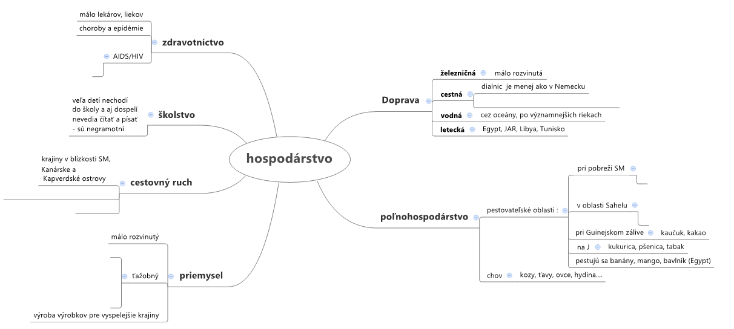
http://planetavedomosti.iedu.sk/page.php/resources/view_all?id=bohata_bylinozravce_celuloza_hrube_crevo_komora_kvasna_potrava_prezuvavci_sposoby_travenia_stvorkomorovy_zaludok_symbionty_travenie_bylinozravcov_potravy_t_page7&RelayState=http%253A%252F%252Fplanetavedomosti.iedu.sk%252Findex.php%252Fsearch%252Fresults%252FTr%2525C3%2525A1viaca_s%2525C3%2525BAstava_stavovcov%252C3%252C0%252C1817%253B1873%253B1878%252C0%252C25%252C1%252Ctn%252C3.html&1
3. Motivácia a sprístupňovanie nového učiva
Ja: Prečo ryba zahynie, ak je dlhší čas bez vody? Žiaci: ryba nemá pľúca a teda nemôže dýchať kyslík zo vzduchu, vie dýchať iba vo vode Ja: Viete ako sa volá orgán, ktorý umožňuje dýchať rybe vo vode? Žiaci: žiabre Ja: Žiabre sú dýchací orgán, ktorý je prispôsobený na výmenu plynov vo vodnom prostredí. Rozoznávame dva typy:vonkajšie a vnútorné žiabre. Ryba ma umiestnené žiabre na bokoch hlavy a prekryté žiabrovými viečkami. Z vody, ktorá obmýva žiabre sa vstrebáva rozpustený kyslík a preniká do krvi. Žiabre sú bohato prekrvené a teda slúžia na prijímanie kyslíka z vody. Žiabre sa skladajú zo žiabrových lupienkov a oblúkov.

video žiabre: http://planetavedomosti.iedu.sk/page.php/resources/view_all?id=bunkove_dychanie_dychacie_povrchy_a_vyparovanie_kompromis_na_susi_pluca_vzdusnice_plucne_vacky_vo_vode_ziabre_plyn_rastlin_page2&RelayState=http%253A%252F%252Fplanetavedomosti.iedu.sk%252Findex.php%252Fsearch%252Fresults%252FD%2525C3%2525BDchacia_s%2525C3%2525BAstava_stavovcov%252C3%252C0%252C1817%253B1873%253B1879%252C0%252C25%252C1%252Ctn%252C1.html&1
Ja: Ako by ste vlastnými slovami vysvetliť čo je to dýchanie? Žiaci: výmena plynov medzi organizmom a prostredím Ja: Ako sa volá plyn, ktorý vdychujú živočíchy? Žiaci: kyslík a vydychujú oxid uhličitý Ja: Dýchanie môže prebiehať buď vo vode alebo na súši a presne podľa toho budú prispôsobené orgány dých. sústavy, čiže inak bude dýchať ryba a inak napr. had.
Všetky ostatné triedy ako dospelé obojživelníky, plazy, vtáky a cicavce majú už pľúca.
Obojživelníky v larválnom štádiu – žubrienky dýchajú vonkajšími žiabrami. Dospelé už dýchajú pľúcami, ktoré vyzerajú ako vak, sú hladké a málo zriasené. Toto dýchanie doplňujú kožným dýchaním.
Pľúca plazov sú vakovité, vyplnené hubovitým tkanivom. Majú početné priehradky a mechúriky. Hady majú iba jednu polovicu pľúc, druhá sa vývojom zakrpatila.
Vtáci majú pľúca pevné (málo rozťahovateľné), malé. Prechádzajú do vzdušných vakov zasahujúcich medzi vnútorné orgány. Vzdušné vaky zefektívňujú dýchanie – vzduch pľúcami prechádza dva krát. Pľúca vtákom pomáhajú pri chladení tela, znižujú jeho váhu. Vtáky majú veľké požiadavky na množstvo kyslíka. Prečo podľa Vás? Žiaci: napr. lietajú vo vysokých výškach a kde je veľmi riedky vzduch
video stavba pľúc u živočíchov:
http://planetavedomosti.iedu.sk/index.php/resources/bunkove_dychanie_dychacie_povrchy_a_vyparovanie_kompromis_na_susi_pluca_vzdusnice_plucne_vacky_vo_vode_ziabre_plyn_rastl_t_page22.html

Najdokonalejšie pľúca majú cicavce. Pľúca cicavcov sú zložené z bohato prekrvených pľúcnych lalokov – alveol. Na dýchaní sa zúčastňuje svalstvo hrudníka a bránica.U plazov, vtákov a cicavcov sa vyvinuli dýchacie cesty, ktorých úlohou je vdychovaný vzduch prečistiť, zahriať a zvlhčiť. Dýchacie cesty tvorí: nosová dutina, hrtan priedušnice, priedušky.
video, čo sa deje v pľúcach:
http://planetavedomosti.iedu.sk/page.php/resources/view_all?id=bunkove_dychanie_dychacie_povrchy_a_vyparovanie_kompromis_na_susi_pluca_vzdusnice_plucne_vacky_vo_vode_ziabre_plyn_rastl_t_page25&RelayState=http%253A%252F%252Fplanetavedomosti.iedu.sk%252Findex.php%252Fsearch%252Fresults%252FD%2525C3%2525BDchacia_s%2525C3%2525BAstava_stavovcov%252C3%252C0%252C1817%253B1873%253B1879%252C0%252C25%252C1%252Ctn%252C1.html&
4. Opakovanie a prehlbovanie učiva
- priraďte živočíchy k dýchacím orgánom : http://planetavedomosti.iedu.sk/page.php/resources/view_all?id=afinita_bohrov_efekt_dychaci_plyn_dychacie_farbiva_hemoglobin_ked_nemoze_prenasat_kyslik_molekula_kyslika_myoglobin_oxid_uhlicity_prenos_dychacich_plynov_oxidu_uhliciteho_spolupraca_molekul_kys_t_page1&RelayState=http%253A%252F%252Fplanetavedomosti.iedu.sk%252Findex.php%252Fsearch%252Fresults%252FD%2525C3%2525BDchacia_s%2525C3%2525BAstava_stavovcov%252C3%252C0%252C1817%253B1873%253B1879%252C0%252C25%252C1%252Ctn%252C3.html&1
Otázky:
- Aký plyn privádza do tela dýchacia sústava? (kyslík)
- Aká plynná látka sa vylučuje pri dýchaní? (oxid uhličitý)
- Čím dýchajú larvy obojživelníkov? (vonkajšími žiabrami)
- Akým orgánom dýchajú dospelé obojživelníky? (pľúcami)
5. Zhodnotenie práce žiakov
- pochvala, povzbudenie na zapojenie sa do činnosti
6. Zadanie domácej úlohy
- Zisti informácie o zmene rýchlosti dýchania cicavcov, ktoré v zime spia (netopier, svišť)

Poznámky

dýchanieje základný prejav života a je to výmena dýchacích plynov medzi organizmom a prostredím
- pri nádychu sa dostáva do tela kyslík, pri výdychu sa z tela odstraňuje oxid uhličitý
funkcia: zabezpečuje dýchanie
DS stavovcov sa líši od prostredia, v ktorom žijú
ryby:dýchajú vnútornými žiabrami (tvoria ich žiabrové lupienky vystužené žiabrovými oblúkmi
prekryté sú viečkami), voda obmýva žiabre a cez žiabrové lupienky preniká kyslík priamo do krvi
obojživelníky:larvy (žubrienky) dýchajú vonkajšími žiabrami, dospelé majú vyvinuté vakovité, hladké, málo zriasnené pľúca
dýchacia sústava:nozdry, hrtan, priedušnica, priedušky (2), pľúca
plazy:vakovité pľúca,viac zriasnené ako u obojživelníkov
- hady majú zakrpatenú ľavú polovicu pľúc
vtáky:dýchajú pľúcami, s ktorými majú spojené vzdušné vaky a tie
– zasahujú až do kosti a nadľahčujú telo
– zosilňujú hlas
– udržiavajú stálu teplotu tela
– sú zásobárňou vzduchu
Cicavce:dýchajú pľúcami, ktoré sú bohato členené, sú v nich bohato prekrvené pľúcne mechúriky, v ktorých dochádza k výmenedýchacích plynov



